**Câu 1 ( 3đ):**

1. In ra màn hình các thông tin sau: Tên của bạn , ngày sinh, mã số sinh viên , lớp.

In tên ngày sinh:  
#include<stdio.h>

int main ()

{

printf("TEN: HUYNH NGOC KIEN\n");

printf("NGAY SINH: 10.03.2004\n");

printf("MSSV: 22666831\n");

printf("LOP: DHIOT18A\n");

return 0;

}

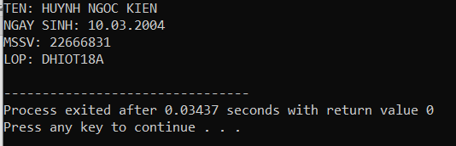

In bảo cửu chương nhân chia:

#include <stdio.h>

#include <conio.h>

int main()

{

int a;

int i;

printf("Nhap Bang Cuu Chuong : ");

scanf("%d",&a);

printf ("Bang cuu chuong %d",a);

for(int i = 1; i <= 9;i++)

{

printf("\n%d x %d = %d", a,i, a*i);

}

printf ("\nBang Chia: \n");

do

{

i++;

printf("%d / %d = %d \n",i*a,a,i);

}

while(i<10);

return 0; }

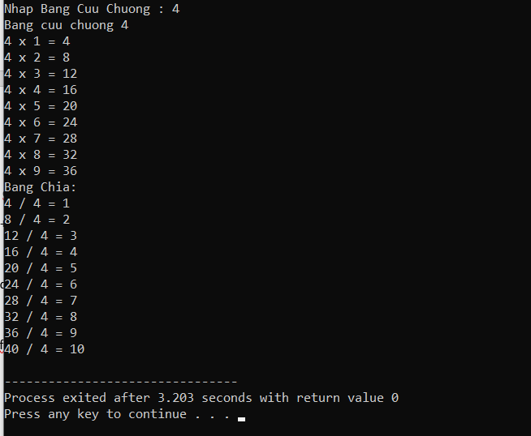

b) Vẽ cây thông

#include <stdio.h>

int main() {

int n,i,j,a,b;

printf("Nhap so cot:");

scanf("%d",&n);

for(i = 1; i <= n*5; i++) {

for(j = 1; j <= n*5-i; j++)

printf(" ");

for(j = 1; j <= i; j++)

printf("* ");

printf("\n");

}

a=n/1;

for (b=1;b<=a;b++)

{

for(j=1;j<=n*5-1;j++)

printf (" ");

printf ("*");

printf ("\n");

}

}

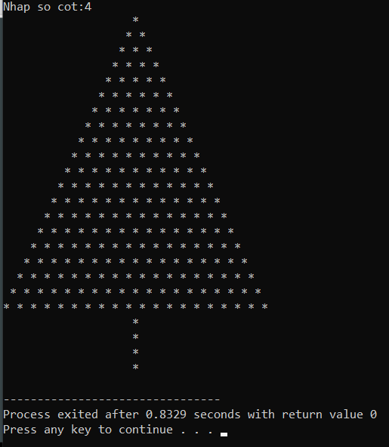

Câu 2: Viết chương trình nhập vào tổng số tiền, biết rằng có bốn loại mệnh giá tiền là 500.000VNĐ, 200.000VNĐ,100.000VNĐ, 50.000VNĐ. Cho biết tổng số tiền trên có ít nhất là bao nhiêu tờ từ các mệnh giá đã biết.Và xuất ra số dư còn lại (nếu có)

 Ví dụ số tiền là: 2.850.000 có 5 tờ 500.000, 1 tờ 200.000, 1 từ 100.000, 1 từ 50.000. Phương án trên có tổng số tờ là 8 và đây là phương án có số tờ tiền ít nhất.

#include <stdio.h>

#include <math.h>

#include <conio.h>

int main ()

{

int To_500k=0;

int To_200k=0;

int To_100k=0;

int To_50k=0;

printf ("Nhap vao tong so tien :");

int x=0;

scanf ("%d", &x);

for(int i=1; i>0;)

if(x==0)

{

break;

}

else if(x>=500000)

{

x-=500000;

To_500k++;

}

else if((x<500000) && (x>200000))

{

x-=200000;

To_200k++;

}

else if((x<200000)&&(x>100000))

{

x -=100000;

To_100k++;

}

else if(x>=50000)

{

x-=50000;

To_50k++;

}

else

break;

printf("%d to 500000vnd \n", To_500k);

printf("%d to 200000vnd \n", To_200k);

printf("%d to 100000vnd \n", To_100k);

printf("%d to 50000vnd \n", To_50k);

printf("So tien con lai: %dvnd", x);

}

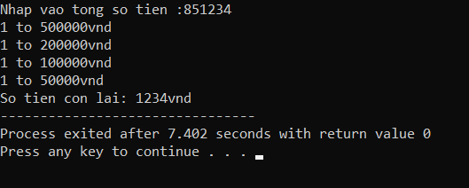

**Câu 3 ( 4đ) :**

1. Lưu đồ giải thuật

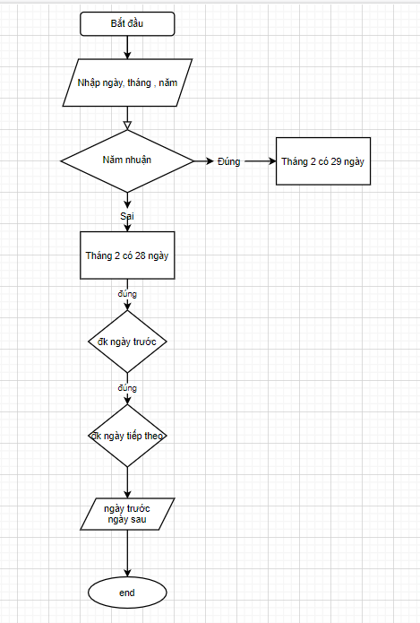

1. Code

#include <stdio.h>

#include <conio.h>

void Input(int*,int*,int*);

void Output(int,int,int);

int main()

{

int day,month,year;

Input(&day,&month,&year);

Output(day,month,year);

getch();

}

void Input(int *day,int *month,int *year)

{

printf("\nNhap ngay : ");

scanf("%d",day);

printf("\nNhap thang : ");

scanf("%d",month);

printf("\nNhap nam : ");

scanf("%d",year);

}

void Output(int day,int month,int year)

{

int i;

int sumday=0;

int NormalYear[12] = {31,28,31,30,31,30,31,31,30,31,30,31};

int LeapYear[12] = {31,29,31,30,31,30,31,31,30,31,30,31};

if((year % 4 == 0 && year % 100 != 0) || year % 400 == 0)

{

for(i=1;i<month;i++)

sumday+=LeapYear[i];

sumday+=day;

}

else

{

for(i=1;i<month;i++)

sumday+=NormalYear[i];

sumday+=day;

}

switch(((year-1)+(year-1)/4-(year-1)/100+(year-1)/400+sumday )%7)

{

case 0: printf("\nNgay Chu nhat."); break;

case 1: printf("\nNgay Thu hai."); break;

case 2: printf("\nNgay Thu ba."); break;

case 3: printf("\nNgay Thu tu."); break;

case 4: printf("\nNgay Thu nam."); break;

case 5: printf("\nNgay Thu sau."); break;

case 6: printf("\nNgay Thu bay."); break;

}

}

